Речи које означавају радњу - ГЛАГОЛИ
Име и презиме:_____________________________________________________ оцена_______

1. Допуни следеће реченице одговарајућим речима.  Славуј________________ . Ветар__________________ . Ђак __________________ .  Добијене речи називају се _______________ . |  |  |  |  |  |  |  |  | Бодови  Стандарди  1СЈ. 1.4.1
  4
2. Подвуци глаголе у реченицама.  Тата узима оловку.  Марко придржава слику.  Јован мери.  Мама подиже бебу.  Беба додаје оловку.  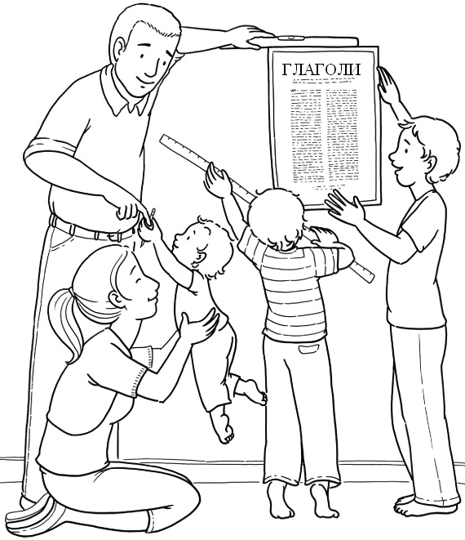 |  |  |  |  |  |  |  |  | Бодови  Стандарди  1СЈ. 1.4.1.  1СЈ.2.4.1.
  5
3. Избаци непотребну реч: |  |  |  |  |  |  |  |  | Бодови  Стандарди  1СЈ.2.2.2.
  пада | киша | сипи | пљушти
  2
4. Допуни песму понуђеним глаголима:  ШЕТА, СТРЕПИМ, КЛЕКО, УБЕРЕ  Моја кћи  Маслачак би пред њом_______________  Кад се она пољем __________________!  Ја све _________________ да је неко  Не __________________ место цвета. |  |  | Бодови  Стандарди  1СЈ. 1.3.1 |  | 5. Испод наведене речи допиши што више глагола.  ПАС  _____________________________  _____________________________  _____________________________ |  |  |  | Бодови  Стандарди  1СЈ.2.4.1
  4
  4
6. Следећу реченицу напиши у прошлом и будућем времену  Гордана пише домаћи задатак.  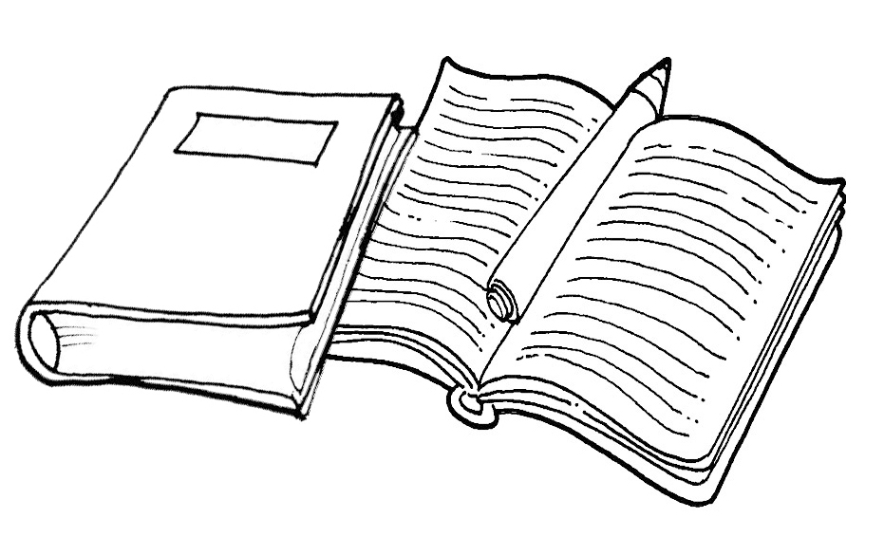  Прошло време:_____________________________________________________________  Будуће време:______________________________________________________________ |  |  |  |  |  |  |  |  | Бодови  Стандарди  1СЈ.1.3.3.  1СЈ.2.4.4.
  4
Предлог скале за оцењивање: | 0- 7  (1)  недовољан | 8-12  (2)  довољан |  | 13-16  (3)  добар |  | 17-19  (4)  врлодобар | 20 – 23  (5)  одличан | Збир бодова

